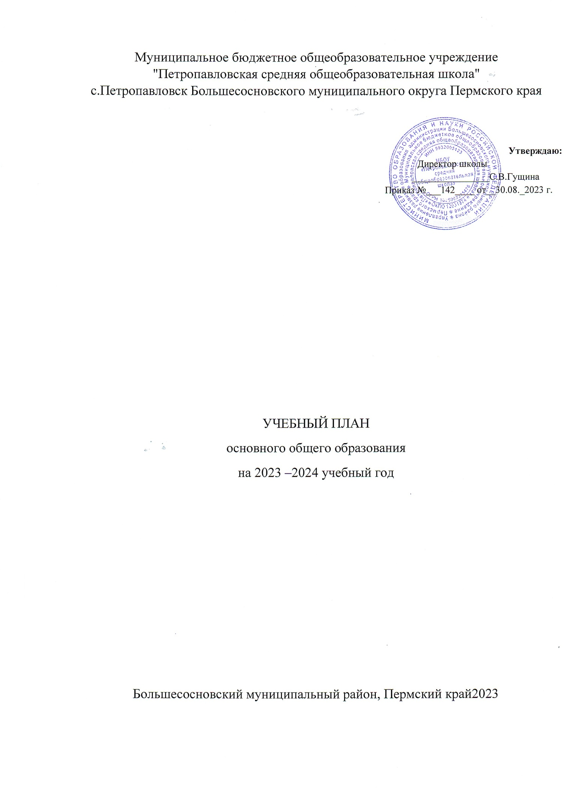

Муниципальное бюджетное общеобразовательное учреждение
"Петропавловская средняя общеобразовательная школа"
с.Петропавловск Большесосновского муниципального округа Пермского края

Утверждаю:
Директор школы
________________С.В.Гущина
Приказ №___142____ от__30.08._2023 г.

УЧЕБНЫЙ ПЛАН
основного общего образования
на 2023 –2024 учебный год

Большесосновский муниципальный район, Пермский край2023
ПОЯСНИТЕЛЬНАЯ ЗАПИСКА
Учебный план основного общего образования муниципальное бюджетное общеобразовательное учреждение "Петропавловская средняя общеобразовательная школа"(далее - учебный план) для 5-9 классов, реализующихосновную образовательную программу основного общего образования, соответствующую ФГОС ООО (приказ Министерства просвещения Российской Федерации от 31.05.2021 № 287 «Об утверждении федерального государственного образовательного стандарта основного общего образования»), фиксирует общий объём нагрузки, максимальный объём аудиторной нагрузки обучающихся, состав и структуру предметных областей, распределяет учебное время, отводимое на их освоение по классам и учебным предметам.
Учебный план является частью образовательной программы муниципальное бюджетное общеобразовательное учреждение "Петропавловская средняя общеобразовательная школа", разработанной в соответствии с ФГОС основногообщего образования, с учетом Федеральной образовательной программой основного общего образования, и обеспечивает выполнение санитарно-эпидемиологических требований СП 2.4.3648-20 и гигиенических нормативов и требований СанПиН 1.2.3685-21.
Учебный год в муниципальное бюджетное общеобразовательное учреждение "Петропавловская средняя общеобразовательная школа"начинается 01.09.2023и заканчивается 31.05.2024.
Продолжительность учебного года в 5-9 классах составляет 34 учебные недели.
Учебные занятия для учащихся 5-9 классов проводятся по 5-ти дневной учебной неделе.
Максимальный объем аудиторной нагрузки обучающихся в неделю составляет в 5 классе – 29 часов, в 6 классе – 30 часов, в 7 классе – 32 часа, в 8-9 классах – 33 часа..
Учебный план состоит из двух частей — обязательной части и части, формируемой участниками образовательных отношений. Обязательная часть учебного плана определяет состав учебных предметов обязательных предметных областей.
Часть учебного плана, формируемая участниками образовательных отношений, обеспечивает реализацию индивидуальных потребностей обучающихся. Время, отводимое на данную часть учебного плана внутри максимально допустимой недельной нагрузки обучающихся, может быть использовано: на проведение учебных занятий, обеспечивающих различные интересы обучающихся
В муниципальное бюджетное общеобразовательное учреждение "Петропавловская средняя общеобразовательная школа"языком обучения является Русский язык.
При изучении предметов технология осуществляется деление учащихся на подгруппы.
Промежуточная аттестация–процедура, проводимая с целью оценки качества освоения обучающимися части содержания(четвертное оценивание) или всего объема учебной дисциплины за учебный год (годовое оценивание).
Промежуточная/годовая аттестация обучающихся за четверть осуществляется в соответствии с календарным учебнымграфиком.
Все предметы обязательной части учебного плана оцениваются по четвертям. Предметы из части, формируемой участникамиобразовательных отношений, являются безотметочными и оцениваются «зачет» или «незачет» по итогам четверти.
Промежуточная аттестация проходит на последней учебной неделе четверти.Формы и порядок проведения промежуточной аттестации определяются «Положением о формах, периодичности и порядке
текущего контроля успеваемости и промежуточной аттестации обучающихся муниципального бюджетного общеобразовательного учреждения "Петропавловская средняя общеобразовательная школа".
Освоение основной образовательной программ основного общего образования завершается итоговой аттестацией.
Нормативный срок освоения основной образовательной программы основного общего образования составляет 5лет.

УЧЕБНЫЙ ПЛАН
Предметная область | Учебный предмет | Количество часов в неделю |  |  | Количество часов в неделю
 |  | по обновленным ФГОС |  |  | по ФГОС
 |  | 5 | 6 | 7 |  | 8 | 9
 | Обязательная часть
Русский язык и литература | Русский язык | 5 | 6 | 4 |  | 3 | 3
 | Литература | 3 | 3 | 2 |  | 2 | 3
Иностранные языки | Иностранный язык  (английский) | 3 | 3 | 3
 | Иностранный язык  (немеукий) |  |  |  |  | 3 | 3
Математика и информатика | Математика | 5 | 5 | 0 |  | 0 | 0
 | Алгебра | 0 | 0 | 3 |  | 3 | 3
 | Геометрия | 0 | 0 | 2 |  | 2 | 2
 | Вероятность и статистика | 0 | 0 | 1 |  | 0 | 0
 | Информатика | 0 | 0 | 1 |  | 1 | 1
Общественно-научные предметы | История | 2 | 2 | 2 |  | 2 | 2.5
 | Обществознание | 0 | 1 | 1 |  | 1 | 1
 | География | 1 | 1 | 2 |  | 2 | 2
Естественно-научные предметы | Физика | 0 | 0 | 2 |  | 2 | 3
 | Химия | 0 | 0 | 0 |  | 2 | 2
 | Биология | 1 | 1 | 1 |  | 2 | 2
Искусство | Изобразительное искусство | 1 | 1 | 1 |  | 0 | 0
 | Музыка | 1 | 1 | 1 |  | 1 | 0
Технология | Технология | 2 | 2 | 2 |  | 1 | 1
Физическая культура и основы безопасности жизнедеятельности | Физическая культура | 2 | 2 | 3 |  | 3 | 3
 | Основы безопасности жизнедеятельности | 0 | 0 | 0 |  | 1 | 1
Основы духовно-нравственной культуры народов России | Основы духовно-нравственной культуры народов России | 1 | 1 | 0 |  | 0 | 0
Итого |  | 27 | 29 | 31 |  | 31 | 32.5
Часть, формируемая участниками образовательных отношений
Наименование учебного курса
Биология.Тайны живого |  | 0.5 | 0 | 0 |  | 0 | 0
ИЗО.Мир красок. |  | 0.5 | 0 | 0 |  | 0 | 0
Совершествование орфографической и пунктуационной грамотности |  | 1 | 0 | 0 |  | 0 | 0
За страницами учебника географии |  | 0 | 0.5 | 0 |  | 0 | 0
Профориентационный минимум |  | 0 | 0.5 | 0.5 |  | 0.5 | 0
Финансовая грамотность |  | 0 | 0 | 0.5 |  | 0.5 | 0
За страницами учебника биологии |  | 0 | 0 | 0 |  | 0.5 | 0
Черчение.Первые шаги. |  | 0 | 0 | 0 |  | 0.5 | 0
Технология работы с КИМ по математике |  | 0 | 0 | 0 |  | 0 | 0.5
Итого |  | 2 | 1 | 1 |  | 2 | 0.5
ИТОГО недельная нагрузка |  | 29 | 30 | 32 |  | 33 | 33
Количество учебных недель |  | 34 | 34 | 34 |  | 34 | 34
Всего часов в год |  | 986 | 1020 | 1088 |  | 1122 | 1122

План внеурочной деятельности (недельный)
муниципальное бюджетное общеобразовательное учреждение
"Петропавловская средняя общеобразовательная школа"
Учебные курсы | Количество часов в неделю
 | 5 | 6 | 7 | 8 | 9
Разговор о важном | 1 | 1 | 1 | 1 | 1
Профориентационный минимум | 1 | 1 | 1 | 1 | 1
ИТОГО недельная нагрузка | 4 | 4 | 4 | 4 | 4

